**Конспект НОД**

**Развитие речи в 1 младшей группе по теме : «Домашние животные»**

**Тема:** «Домашние животные»

**Цель:** расширять знания детей о домашних животных

**Задачи:**

*Образовательные* – уточнить и закрепить представление о домашних животных. Расширять словарный запас по теме: «Домашние животные».

*Развивающие -* развитие мелкой моторики, пальчиковая гимнастика. Развитие речевой активности детей, зрительного восприятия.

*Воспитательные* - воспитание любви к домашним животным.

**Материалы:** Макет деревенского двора, фигуры домашних животных, резиновые игрушки-пищалки, картинки с изображением домашних животных.

**Организованная образовательная деятельность:**

Дети садятся за столы. Воспитатель в костюме бабушки.

Воспитатель: Здравствуйте внучата – милые ребята. Я приехала к вам на поезде, а знаете откуда? Где я живу?

Дети: Здравствуй бабушка. В деревне.

В.: Правильно. Посмотрите вот она моя деревня, а вот и мой домик и сарай, и двор и забор… (подходят к макету деревенского двора).

Ой, ребятки, а я же не одна жила в деревне, а вот что-то никого нет. И во дворе и в сарае пусто. Помогите мне найти моих помощников, отгадайте загадки про них.

**Загадка 1.**

Любит рыбку и сметану,

И поёт так сладко "мяу",

И мурлычет у окошка,

Кто же это дети? (*Кошка)* .

- Правильно ребятки, это кошка. А как она говорит? Давайте вместе скажем «Мяу! »

Воспитатель ставит фигурку кошки на макет двора.

**Пальчиковая гимнастика.**

**Игра «Лапки – царапки»**

Кошечка Мурка,

Серенькая шкурка,

Мягкие лапки,

*(Дети кладут руки на стол и сжимают в кулачки.)*

А в руках царапки.

*( Дети выпрямляют пальцы, в шутку царапаются.)*

**Загадка 2.**

Кто там очень громко лает,

Никого в дом не пускает?

Злая видимо, однако,

Ведь зовут её – (*Собака*)

- Правильно, собака. Попробуйте громко полаять как собака «Гав! Гав! », а теперь тихонечко «гав! гав! ». Воспитатель ставит фигурку собаки на макет двора.

**Загадка 3.**

На дворе всё "Му-у! " да "Му-у! ",

Ну а кто там, не пойму?

Только - "Му-у! " - я слышу снова,

Может там мычит (*Корова*)

- Посмотрите это корова. Как она мычит? («Мууу»)

**Загадка 4.**

Кто там скачет по дорожке? Цок-цок-цок.

У кого так резвы ножки? Цок-цок-цок.

Шелковиста её грива,

Весела она, игрива.

У неё так шёрстка гладка,

Это к нам бежит … (Л*ошадка*)

- Правильно, к нам пришла лошадка, посмотрите на нее и послушайте как она кричит . Лошадка большая и быстрая, громко кричит «И-и-и! » А как лошадки бегают? «Цок-цок-цок».

**Игра «Котенок»**

Воспитатель раздает малышам резиновые игрушки-пищалки (котята) и предлагает сжать их в кулачке. И читает двустишие:

Ты, котенок, не пищи,

Лучше маму поищи.

**Загадка 5.**

Как ослик может упираться,

Хрустеть капустой и бодаться,

А разозлится так гроза.

Зовут упрямицу (*Коза*)

- Правильно коза. Воспитатель ставит фигурку козы. У козы есть борода и большие рога! И кричит она «мее-мее-мее».

**Загадка 6**

Блеет жалобно: «Б-е-е, б-е-е!»

Травку щиплет во дворе,

Шубка в завитых колечках,

А зовут её … (О*вечка*)

- Правильно. Молодцы ребята! У меня живут кошка, собака, лошадка, овечка, корова и коза.

В.: Все эти животные как называются?

Дети: Домашние.

Воспитатель. Правильно, молодцы, где они живут? В лесу?

Дети: Нет, в деревне.

**Игра «На игрушку посмотри и картинку подбери»**

Воспитатель раскладывает на столе картинки. А игрушки изображенных на картинках домашних животных лежат в мешочке. Воспитатель предлагает детям по очереди доставать из мешочка фигурки и, называя животное, найти картинку с его изображением. « Это игрушка, а это картинка. Вот фигурка собачки и здесь собачка..».

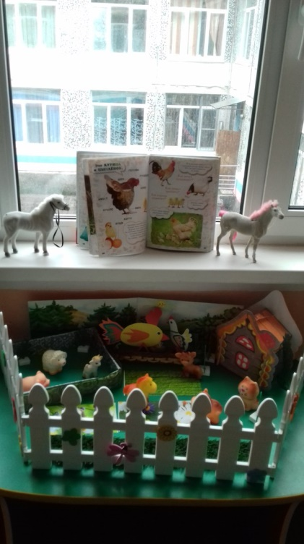 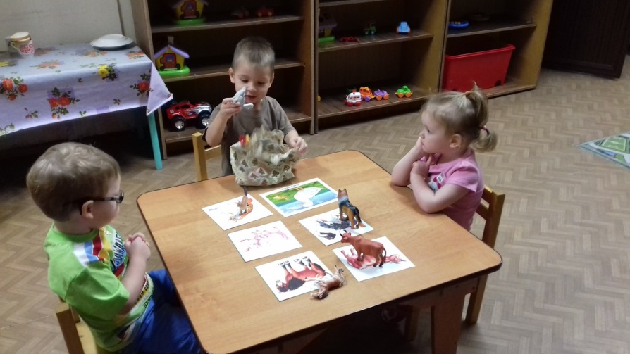

**Физкультминутка.**

Воспитатель: – Дети, вы устали сидеть на стульчиках, давайте подвигаемся, поиграем в игру

**«Топотушки»**

Мы ножками потопаем,

Мы ручками похлопаем,

Качаем головой,

Мы ручки поднимаем,

Мы ручки опускаем

И кружимся потом.

Воспитатель: – Молодцы! Ой, дети, пока мы с вами играли, наши домашние животные разбежались. Помогите мне их собрать и найти каждому его домик.

Проводится **д/и «Где чей домик?»**

Воспитатель: – Хорошо, дети, справились вы с этим заданием. Молодцы ребята, давайте вспомним, кто живет у меня в деревне?

Дети: Животные - кошка, корова, лошадка, собака, овца, коза.

Воспитатель: А какие это животные?

Дети: Домашние.

Воспитатель: Правильно. А теперь, ребята, мне пора возвращаться в деревню. Скорее цепляйтесь друг за друга, и отвезите меня на поезде домой.

«Вот поезд наш едет,

Вагоны стучат,

А в поезде нашем

Ребята сидят.

Чух-чух, чух-чух, чух-чух.»

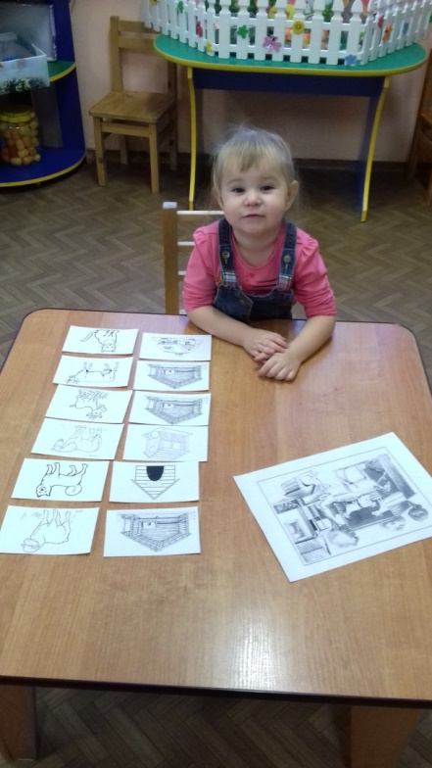

**Список используемой литературы:**

1. Смирнова Л.Н. Развитие речи у детей 2-3 лет. – М.: Мозаика- Синтез, 2006.

2. Гербова В.В. Занятия по развитию речи в первой младшей группе детского сада. Планы занятий. – 2-е изд., испр. и доп. – М.: Мозаика-Синтез, 2010.

3. Янушко Е.А. Развитие мелкой моторики рук у детей раннего возраста (1-3 года). – М.Мозаика-Синтез,2010.